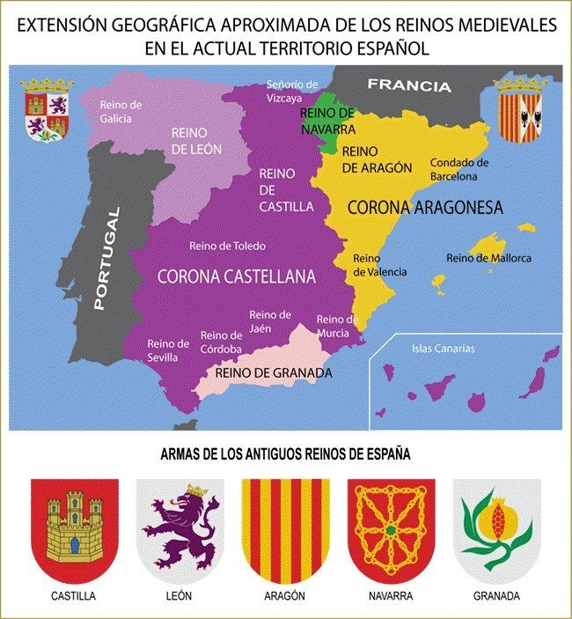
CE – Defensa apasionada de las lenguas minoritarias

- Compara los dos mapa y explica por qué existen diferentes lenguas en España.____________________________________________________________________________________________________________

- Dos ideas se oponen en el artículo. Identifícalas y di cuál de las dos defiende el autor.
__________________________________________________________________________________________________________________
- Explica por qué es necesario aprender una lengua minoritaria según el autor.____________________________________________________
_____________________________________________________________________________________________________________________________________________________________________________________________________________________________________________________________________________________________

- Recorta el texto para distinguir los diferentes recursos lingüísticos empleados por el autor para convencer al lector :

- a) RESPUESTAS DEL AUTOR
- b) SOLUCIONES
- c) DEFINICION
- d) ARGUMENTOS PERSONALES
- e) PREGUNTAS DE UNA PERSONA QUE ESTARIA EN CONTRA DE SU EXPOSICION
- f) ARGUMENTOS CIENTIFICOS

